PANIERS BIO AU LAC-DELAGE !
Formule « Mini-Marché »
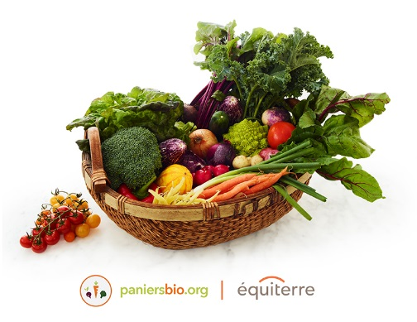
Suite au sondage pour les paniers Bio, nous avons reçu 13 familles qui seraient intéressées à commander des paniers BIO. La Ferme la Chouette Lapone est la ferme qui a un point de livraison le plus proche.
La Ville en collaboration avec le comité de jardin désire offrir aux citoyens de Lac-Delage qui le désirent, le service de distribution au Lac-Delage aux deux semaines, tous les mardis à partir du mardi 4 juillet 2017 de 17h00 à 18h00 à l’Hôtel de Ville. Un bénévole sera sur place pour faire la distribution des paniers.
Pour ce faire, il doit y avoir un minimum de 10 abonnements à la Ferme la Chouette Lapone, vous devez vous inscrire sur le site internet au http://fermelachouettelapone.ca/ et à l’onglet paniers BIO vous y trouverez les instructions. Vous choisissez l’option du panier 1 semaine sur 2 (B) et n’oubliez pas d’inscrire dans la section commentaires : POUR LIVRAISON LAC-DELAGE.
Vous avez jusqu’au 16 juin pour faire votre abonnement en ligne. Le lundi 19 juin, nous vous transmettons un courriel confirmant ou non le service au Lac-Delage si le nombre d’inscrits est suffisant.
Si vous avez des questions concernant le fonctionnement, vous pouvez nous contacter à la municipalité au 418-848-2417.
Au Lac-Delage, on mange bien !

7 raisons de s’abonner aux paniers bio

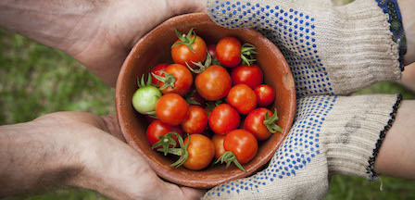
On le sait, manger local et bio est source de bienfaits pour notre santé, pour l'environnement et pour l’économie locale.
Embarquez avec nous et en 7 points, vous aurez oublié toutes vos réticences!

1. Les légumes des paniers bio sont moins chers que ceux de l’épicerie
Grâce à la veille sur les prix que nous effectuons chaque année depuis plus de 10 ans, nous pouvons affirmer avec certitude que les légumes des paniers bio d’Équiterre sont généralement 28 % moins chers que leur équivalent en épicerie et 7,25 % moins chers que les légumes conventionnels du Québec.

2. La formule des paniers est assez flexible pour que je puisse manger uniquement des légumes que j’aime
Depuis quelques années maintenant, toutes les fermes du réseau s’engagent à proposer l’option d’échange d’un ou de plusieurs légumes au point de livraison afin que leurs abonnés puissent échanger certains légumes qu’ils affectionnent moins. Certaines fermes proposent même une formule « mini-marché » qui permet de choisir les légumes de son panier dans un étal parmi une gamme variée.

3. De nouveaux légumes et de nouvelles manières de les apprêter à découvrir
Vous trouverez toujours de 6 à 12 variétés de légumes dans votre panier et cette sélection évoluera au fil de la saison. Bien entendu, vous recevrez des légumes vedettes comme des tomates, carottes, laitue et oignons. Votre fermier de famille vous fera certainement découvrir de nouveaux légumes et de savoureuses manières de les apprêter. Prenez ceci comme une opportunité pour essayer de nouvelles recettes, varier vos menus et épater vos proches! N’hésitez pas à questionner votre fermier de famille, il est toujours ravi de partager ses trucs de cuisine et de conservation lors de la distribution. Enfin, visitez notre groupe Facebook « Recettes pour paniers bio ». Vous pourrez y échanger avec des abonnés expérimentés et amateurs, proposer et partager des idées gourmandes et de saison. Il devient si facile de cuisiner des légumes moins connus!

4. Les paniers viennent en différents formats, aucun risque de gaspiller!
Nous consommons tous plus ou moins de légumes selon nos habitudes alimentaires et les paniers sont consommés par un nombre d’individus qui varie. Les fermiers en sont conscients et c’est pourquoi la majorité d’entre eux proposent différents formats et fréquences de livraisons de paniers. Si la plus petite formule vous paraît toujours trop généreuse (entre nous : cela n’arrivera pas car vous deviendrez vite dépendants des légumes frais, sans pesticides et savoureux de votre fermier!), pourquoi ne pas proposer à votre voisin, ami ou collègue de partager le panier avec vous? En prime, de nouveaux liens seront créés!

5. Le paiement de l’abonnement peut se faire en plusieurs versements
Conscients de cet enjeu, à ce jour, la totalité des fermes du réseau proposent de payer en plusieurs versements afin de rendre les paniers bio accessibles à des consommateurs aux budgets variés. Informez-vous auprès des fermes qui vous intéressent afin de comparer les offres et choisir celle qui vous convient le mieux.

6. Les paniers sont disponibles à travers le Québec
Avec plus de cent fermes du réseau des fermiers de famille, les paniers bio sont distribués dans près de 600 points de livraison dans 14 régions du Québec, à Ottawa et même au Nouveau-Brunswick! Vous pouvez consulter la liste et l’emplacement des points de livraison sur le site web paniersbio.org.

7. PARTEZ EN VACANCES L'ESPRIT TRANQUILLE
Toutes les fermes du réseau s’engagent à vous offrir la possibilité de retirer ou reporter certains paniers pour au moins une ou deux semaines. Plusieurs autres options s’offrent à vous :
- Il y a peut-être quelqu’un qui arrose vos plantes ou s’occupe du chat durant vos vacances? Proposez-lui de récupérer le/les paniers à votre place afin de le remercier du service qu’il vous rend.
- Offrez ou vendez votre panier à quelqu’un de votre entourage; vous contribuerez à faire connaître l’alimentation bio et vous créerez des heureux!
L’ultime raison est sans aucun doute de contribuer à changer le monde, un légume à la fois ! :)
Plus qu’un simple achat, l’abonnement aux paniers bio révolutionnera votre vision de l’alimentation et votre rapport avec les aliments. L’expérience de se nourrir devient tellement plus humaine lorsqu’on connait personnellement la productrice ou le producteur et qu’on mange au rythme des récoltes. Sans compter la satisfaction de contribuer au développement d’un système alimentaire durable. Un nouveau mode de vie s’offre à vous : vous ne regarderez plus les aliments de la même façon!
Alors, convaincu(e)? ;)

